MANUAL DEUSUARIO TAXATION SMART MEDIDAS CAUTELARES

TABLA DE CONTENIDO
Pág.
MEDIDAS CAUTELARES. 3
1. Ruta de Acceso al Módulo. 3
2. Creación de Lote. 3
2.1. Agregar Candidatos. 4
3. Inicio de la medida cautelar. 5
1. Investigación de bienes. 7
6. Embargo 12
6. Proceso de desembargo. 18
6.1. Solicitud de desembargo 18
6.2. Desembargo 20
El flujo que debe estar en la etapa de desembargo. 21

MANUAL DE USUARIO – MÓDULO MEDIDAS CAUTELARES

INFORMATICA Y TRIBUTOS S.A.S

Todos los derechos reservados. Ninguna parte de esta obra puede ser reproducida de ninguna forma o por cualquier medio - gráfico, electrónico mecánico, incluyendo fotocopias, grabación o almacenamiento de información y sistemas de recuperación de información - sin la autorización por escrito de la editorial.

Los productos que se mencionan en este documento pueden ser marcas comerciales y/o marcas registradas de sus respectivos propietarios. El editor y el autor no pretenden estas marcas.

Si bien todas las precauciones se han tomado en la preparación de este documento, el editor y el autor no asumen responsabilidad alguna por errores u omisiones, ni de daños que resulten del uso de la información contenida en este documento o del uso de programas y código fuente que pueden que lo acompañen. En ningún caso, el editor y el autor serán responsables de ninguna pérdida de beneficios o cualquier otro daño comercial causado o presuntamente causado directa o indirectamente por este documento.

MEDIDAS CAUTELARES.

Ruta de Acceso al Módulo.
La ruta de acceso al módulo es la siguiente:
Gestión de Cobro / Medidas Cautelares / Proceso de Selección
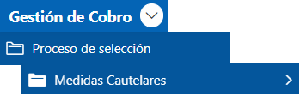
Imagen 1 Ruta de Acceso

Creación de Lote.
Para iniciar la creación de un lote, hacer clic 
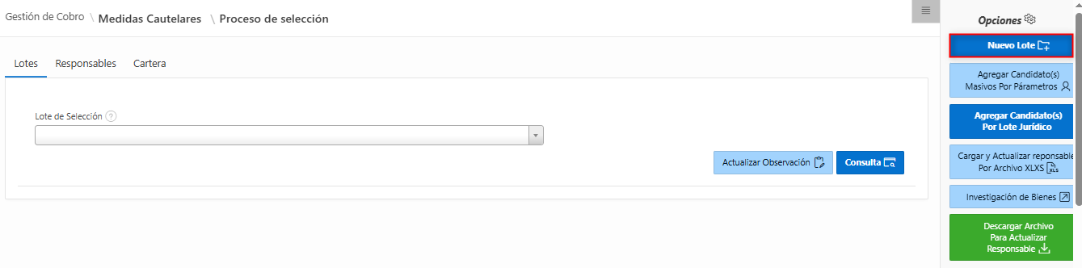
Imagen 2 Proceso de Selección
En la siguiente ventana diligenciar los siguientes campos obligatorios (*):
- Fecha de lote.
- Tipo de medida cautelar.
- Observación.
- Clic 
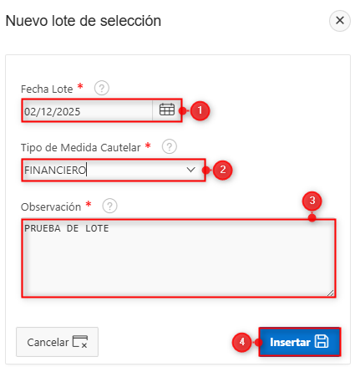
Imagen 3 Ventana Diligenciada
En la siguiente pantalla se observa que el lote fue creado:
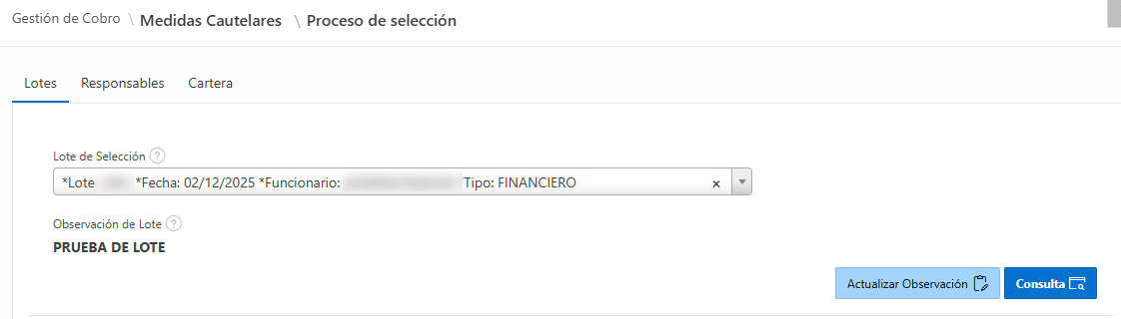
Imagen 4 Lote Creado

  - Agregar Candidatos.
Luego de haber creado el lote
      - Clic 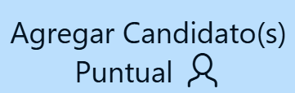
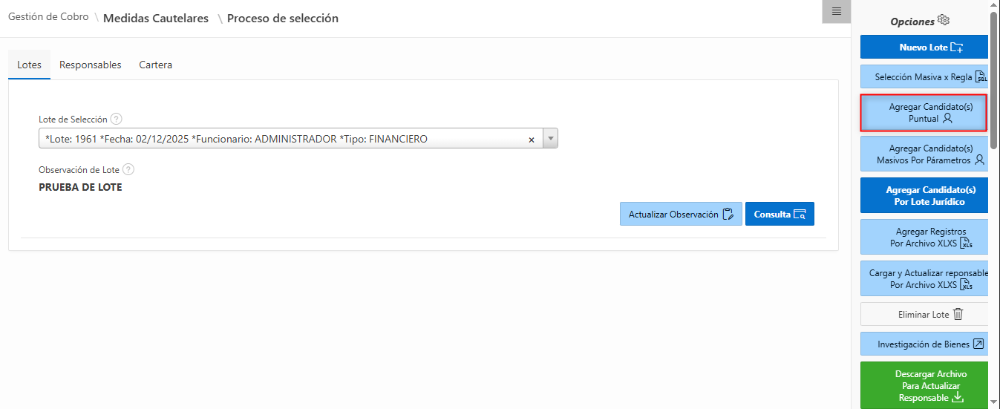
Imagen 5 Proceso de Selección
Insertar los parámetros de búsqueda:
            - Seleccionar  Tributo
            - Seleccionar  Sub-Tributo
            - Ingresar Identificación
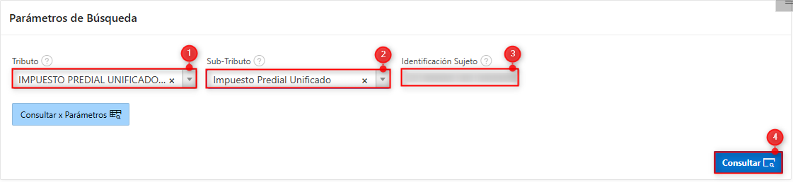
Imagen 6 Consultar Candidato

            - Seleccionar  registros o vigencias a procesar.
            - Clic 
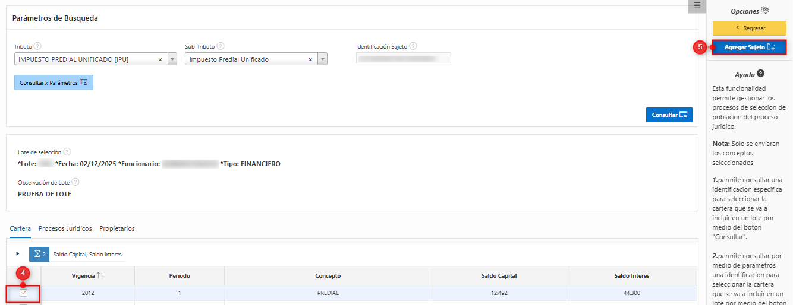
Imagen 7 Selección de Registros o Vigencias
Nota: Este procedimiento de agregar sujetos se puede repetir, para varios sujetos o realizar el cargue a través del archivo de carga masiva de Excel.
            - Clic en el botón 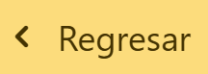
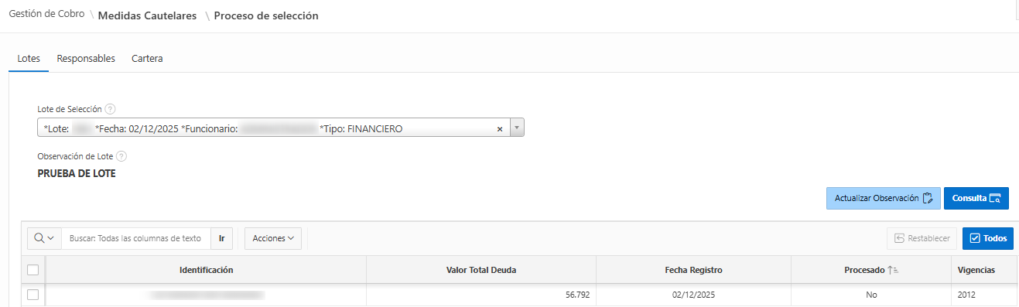
Imagen 8 Consulta de Lote

3. Inicio de la medida cautelar.
- Seleccionar el registro y/o registros.
- clic 
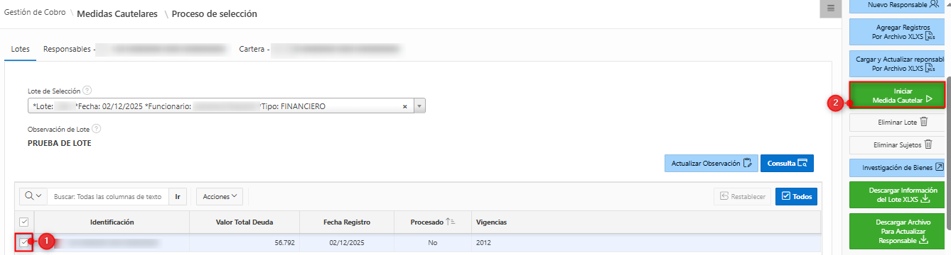
Imagen 9 Proceso de Selección

- Diligenciar las celdas de la siguiente manera.
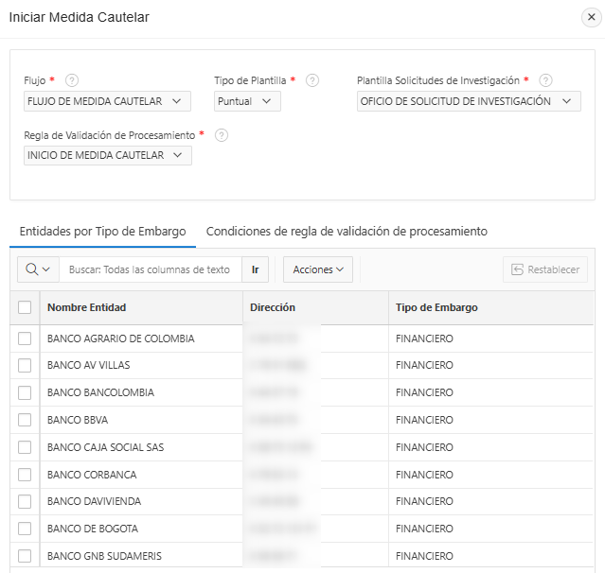
Imagen 10 Inicio Medida Cautelar
- Seleccionar las entidades bancarias.
- Clic 

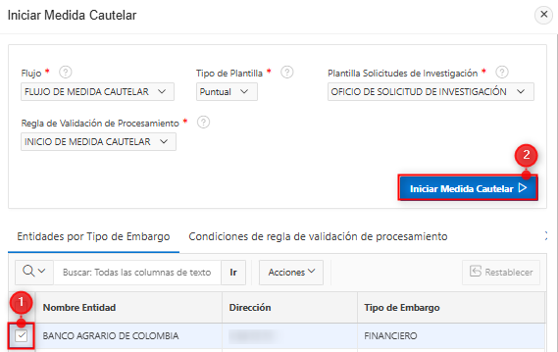
Imagen 11 Entidades por Tipo de Embargo
En la siguiente pantalla
Clic 

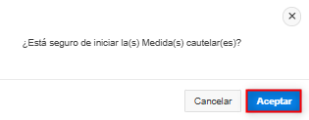
Imagen 12 Ventana de Confirmación

Clic
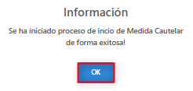
Imagen 13 Mensaje de Finalización
Para finalizar proceso seleccione (x) para cerrar

Investigación de bienes.
La ruta de acceso al módulo es la siguiente:
Gestión de Cobro / Medidas Cautelares /Investigación de bienes y embargo.
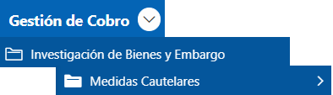
Imagen 14 Ruta de Acceso
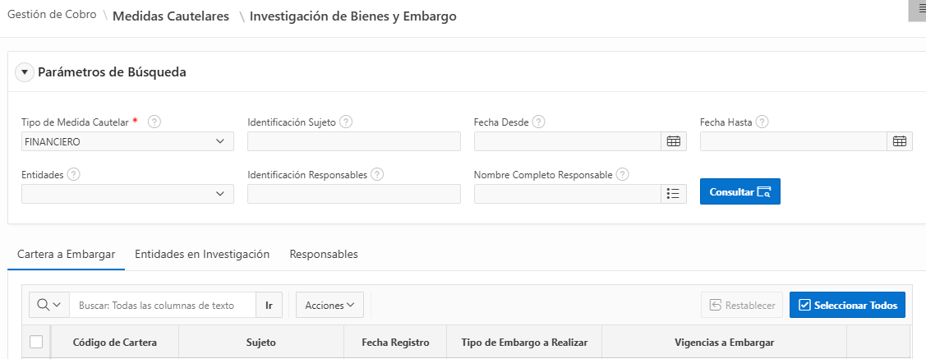
Imagen 15 Investigación de Bienes y Embargo
También se puede ingresar a este módulo desde el módulo de “Proceso de selección” al presionar clic en el botón “Investigación de Bienes”.

Segunda opción para ingresar a este módulo, con la siguiente ruta:
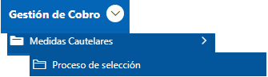
Imagen 16 Ruta de Acceso

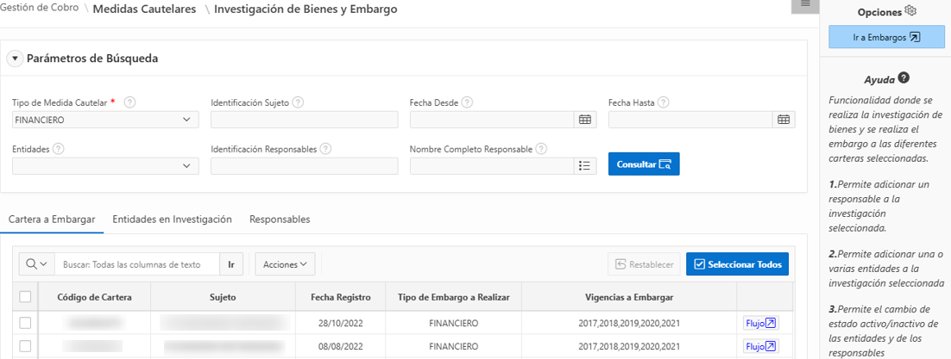
Imagen 17 Investigación de Bienes y Embargo
Nota: También se puede ingresar a este módulo desde el módulo de “Proceso de selección” al presionar clic en el botón “Investigación de Bienes”.
Segunda opción para ingresar a este módulo, con la siguiente ruta:
Gestión de Cobro / Medidas Cautelares / proceso de selección
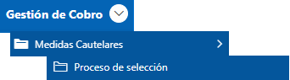
Imagen 18 Acceso a la ruta

- clic 
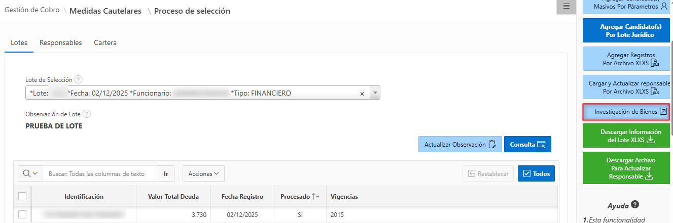
Imagen 19 . Proceso de Selección
- Ingresar los parámetros de búsqueda y clic 
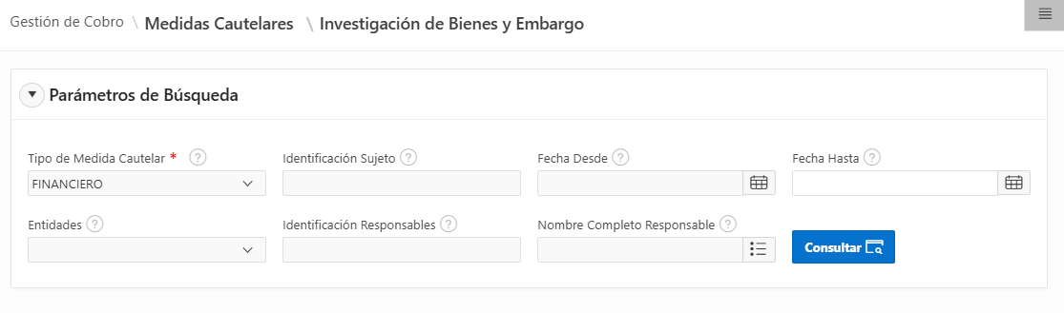
Imagen 20 Investigación de Bienes y Embargo

- Seleccionar el registro 

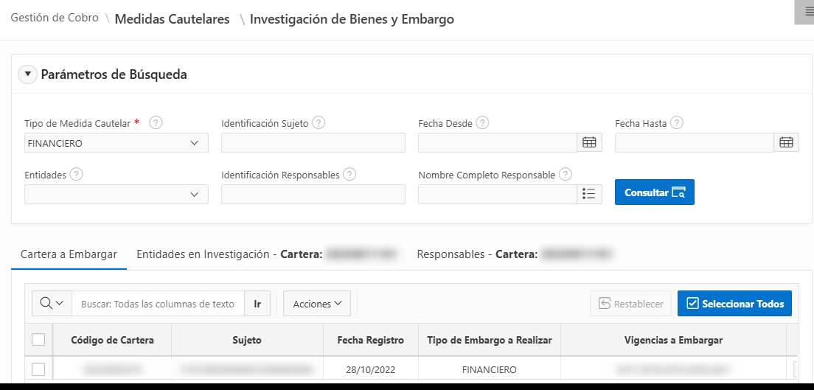
Imagen 21 Cartera Por Embargar
Nota: Si desea visualizar el flujo del proceso, clic 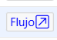

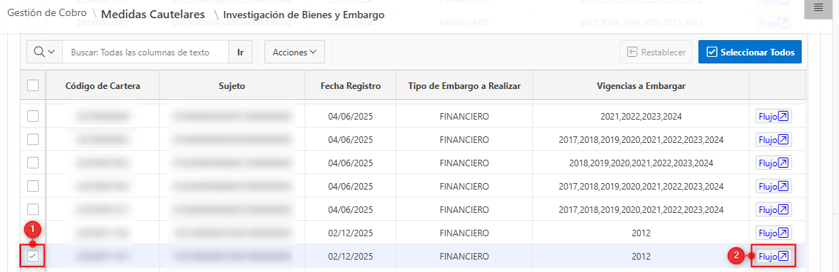
Imagen 22 Cartera a Embargar
Se visualiza la etapa en la que se encuentra el proceso.
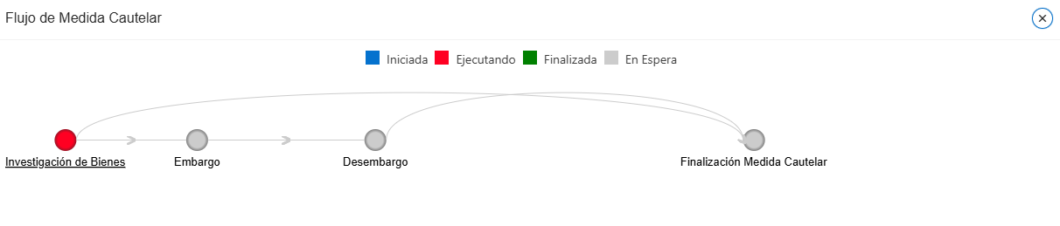
Imagen 23 Flujo de Medida Cautelar

Nota: Es recomendable validar la información de las entidades de investigación y los responsables como se muestra en las siguientes imágenes.
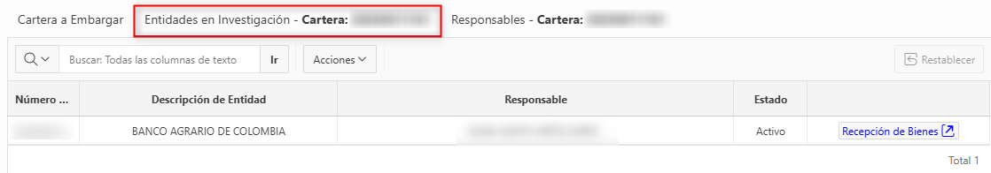
Imagen 24 Entidades en Investigación
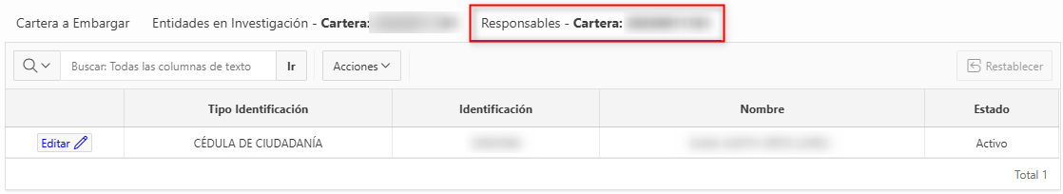
Imagen 25 responsables
- Clic 
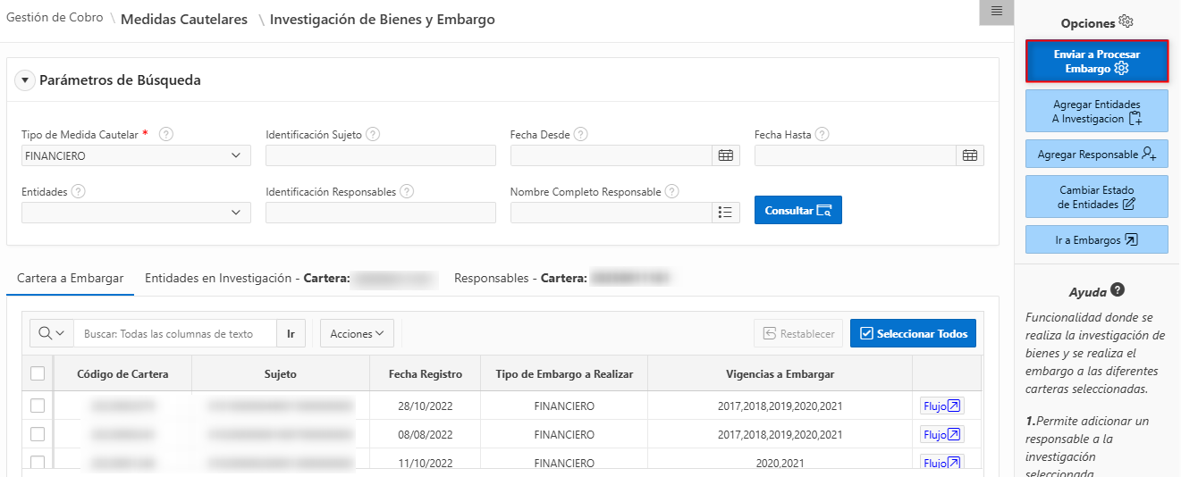
Imagen 26 Enviar a Procesar Embargo
En la siguiente ventana
- Clic
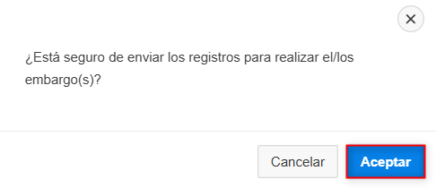
Imagen 27 Ventana Emergente
Se visualiza en pantalla el cambio realizado
- Clic 
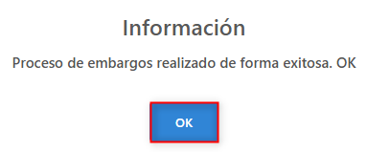
Imagen 28 Ventana de Información

Embargo
La ruta de acceso al módulo es la siguiente:
Gestión de Cobro/Medidas Cautelares/Embargo
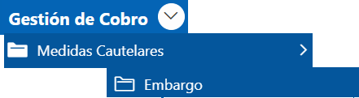
Imagen 29 Ruta de Acceso

En la siguiente sección pueden consultar los registros que se encuentren activos para el proceso de embargo.
- Realizar la búsqueda de acuerdo con los parámetros existentes.
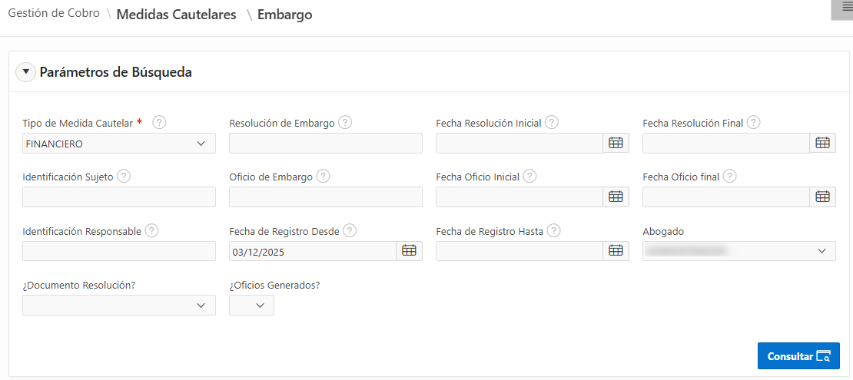
Imagen 30 Embargo

Se visualiza el flujo del proceso, clic
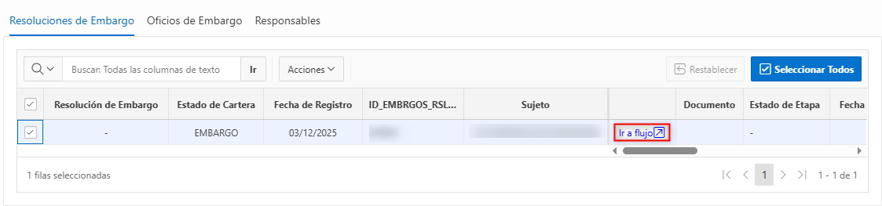
Imagen 31 Resoluciones de Embargo
Se visualiza la etapa de “Embargo”. En la que se encuentra el proceso.
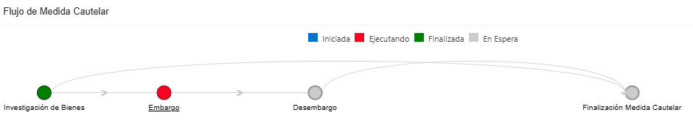
Imagen 32 Flujo de Medida Cautelar
- Seleccionar el registro.
- Clic 
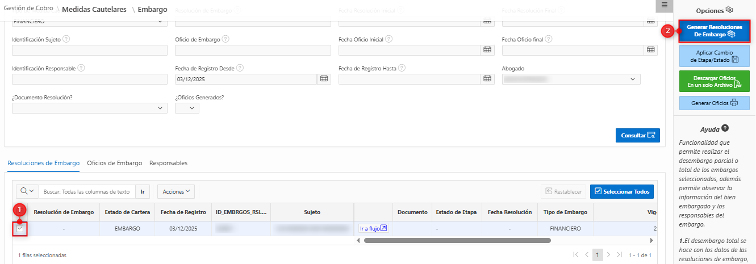
Imagen 33 Embargo

Diligenciar los siguientes campos obligatorios (*):
Seleccionar Entidad bancaria
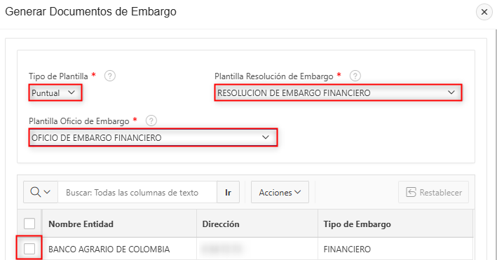
Imagen 34 Documentos de Embargo

Clic 

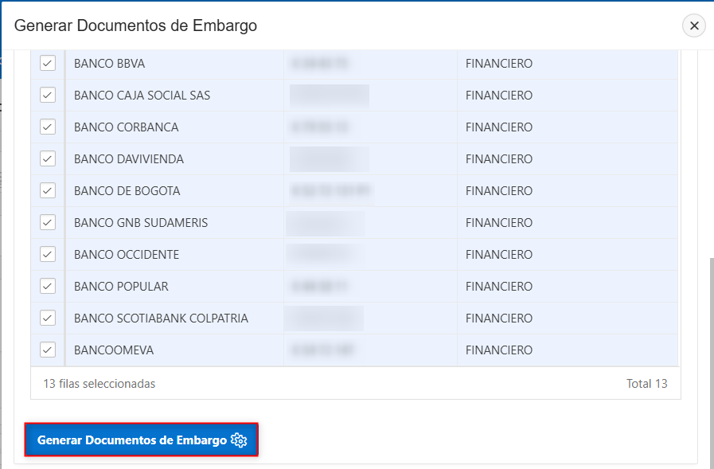
Imagen 35 Documentos de Embargo

Clic 
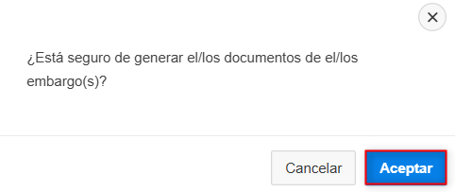
Imagen 36 Ventana Emergente

Se visualiza el mensaje con el correo a donde llegara la notificación.

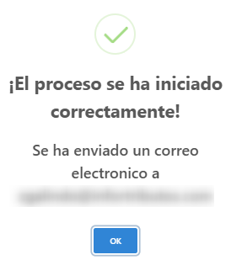
Imagen 37 Ventana de Información

Nota: El tiempo de espera de la ejecución del proceso dependerá de la cantidad de registros que se envíen a procesar.

Clic en la tecla (f5) que actualiza la página, para poder visualizar los cambios realizados.
- Clic para visualizar el documento generado.
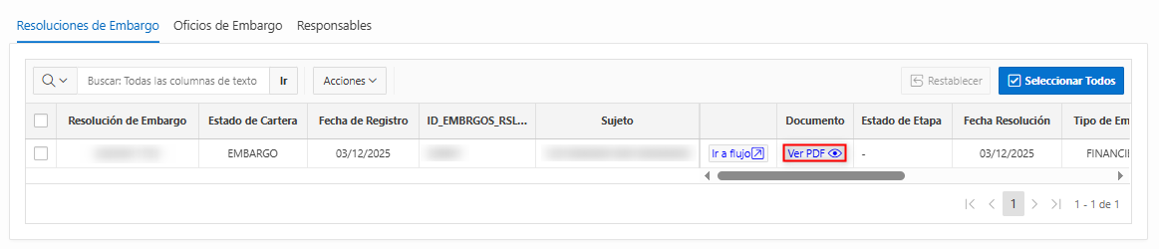
Imagen 38 Resoluciones de Embargo
Documento generado
Para salir Clic en cerrar (x).
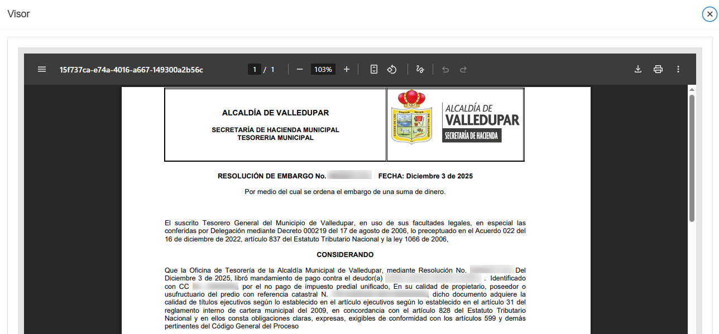
Imagen 39 Visor PDF
Continuar con el registro.
- Seleccionar  resolución de embargo
- Clic 
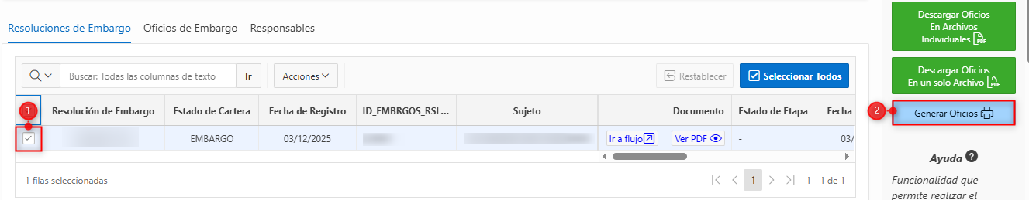
Imagen 40 Resoluciones de Embargo
Clic 
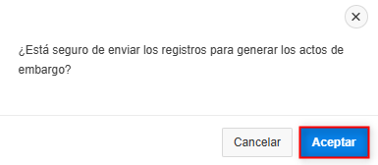
Imagen 41 Ventana Emergente

Se visualiza el mensaje con el correo a donde llegara la notificación.
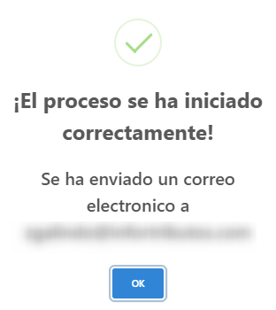
Imagen 42 Ventana Informativa
Verificar en la pestaña  que el Número de Oficio se encuentre creado y que el documento PDF se pueda visualizar.
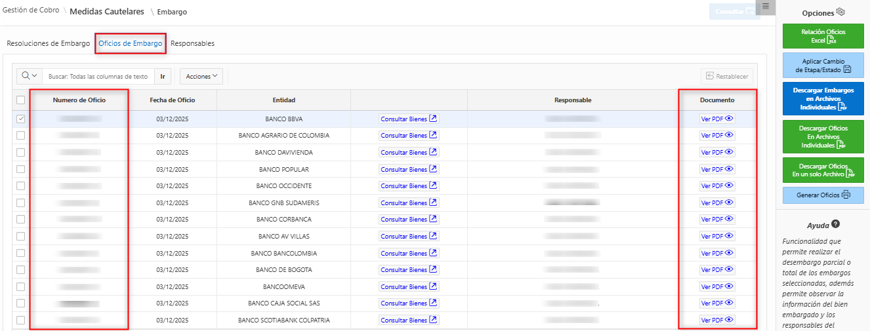
Imagen 43 Oficios de Embargo
Para finalizar el proceso clic
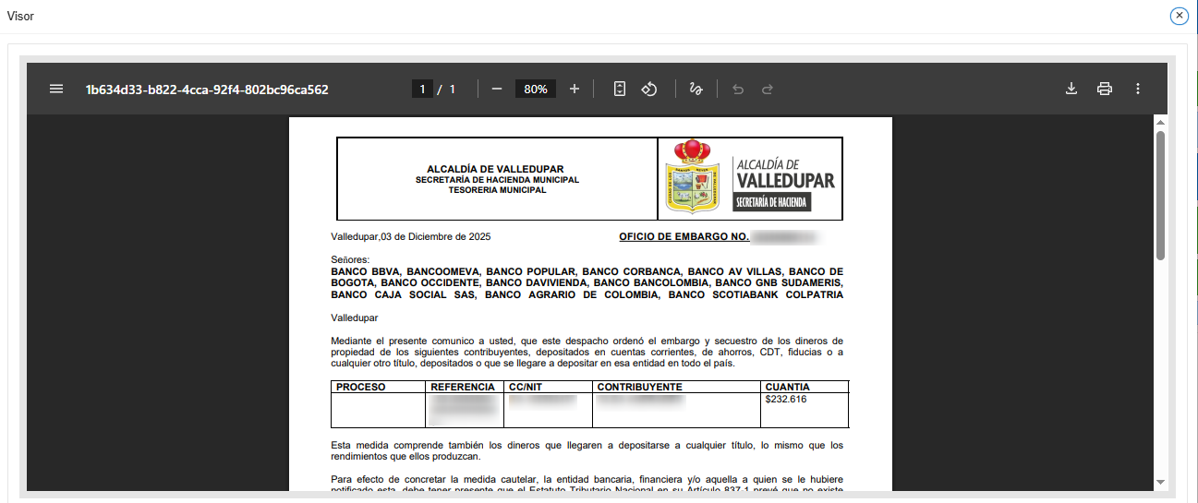
Imagen 44 Visor PDF
Para salir clic en cerrar (x).

Proceso de desembargo.
Este proceso se genera por cualquiera de las causas existentes o parametrizada en el sistema (Error, Pago total, convenios, etc.). Lo primero que se debe realizar es la solicitud de desembargo.
Nota: Cuando se quiere realizar el proceso de desembargo de un registro (también se puede hacer para varios registros o de forma masiva).

Solicitud de desembargo
La ruta de acceso al módulo es la siguiente:
Gestión de Cobro/Medidas Cautelares/Solicitudes de Desembargo – Funcionario

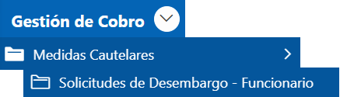
Imagen 45 Ruta de Acceso
Clic en el botón “Solicitud de Desembargo”
Imagen 46 Solicitudes de Desembargo
Nota: Si desea realizar una solicitud masiva hacer clic en “Solicitud de Desembargo Masiva”
Diligenciar los siguientes campos obligatorios (*):
  - Seleccionar  Resolución de Embargo.
  - Seleccionar  Causal de desembargo.
  - Ingresar Observación.
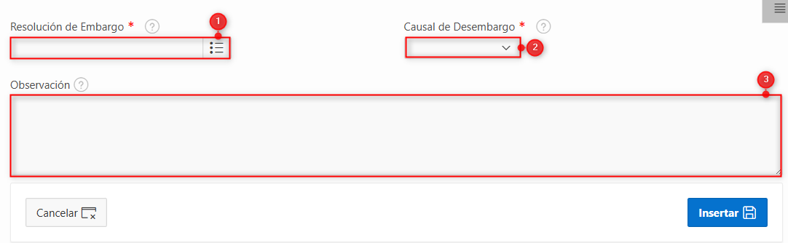
Imagen 47 Ventana Solicitud de Desembargo
Ingresar el Número de Resolución.
Clic 
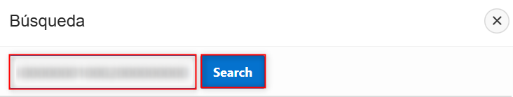
Imagen 48 Búsqueda
Seleccionar la resolución.
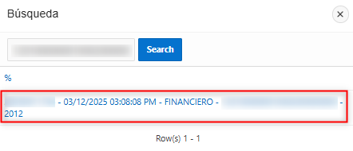
Imagen 49 Búsqueda
Elegir la causal por la cual se va a desembargar.
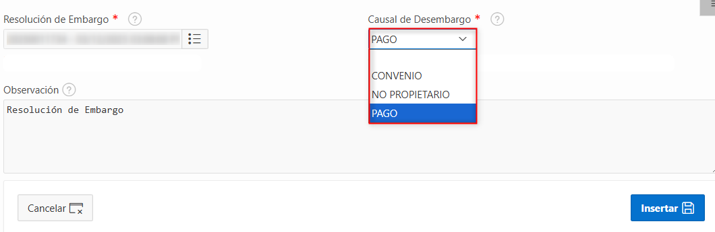
Imagen 50 Solicitud de Desembargo

Proceder a escribir una observación por la cual realiza el desembargo
Clic 

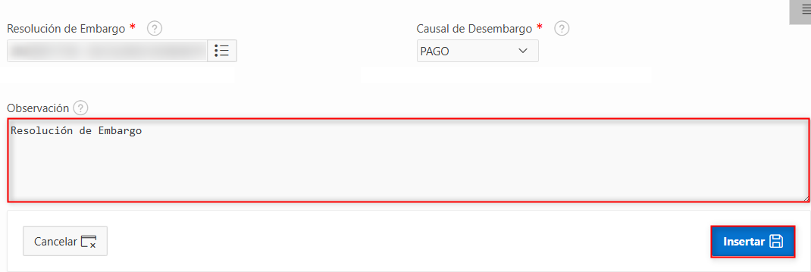
Imagen 51 Solicitud de Desembargo
Se visualiza que la solicitud ha sido creada.
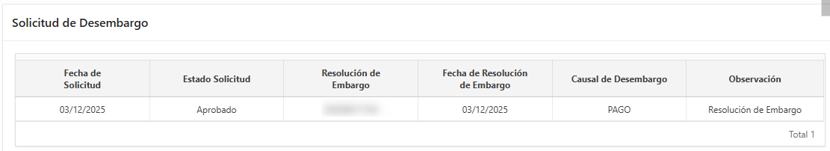
Imagen 52 Solicitud

Desembargo
La ruta de acceso al módulo es la siguiente:
Gestión de Cobro / Medidas Cautelares / Desembargo
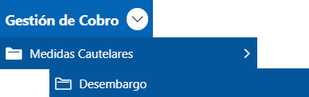
Imagen 53 Ruta de Acceso
Filtrar por medio de los parámetros de búsqueda para encontrar el sujeto.
Clic 
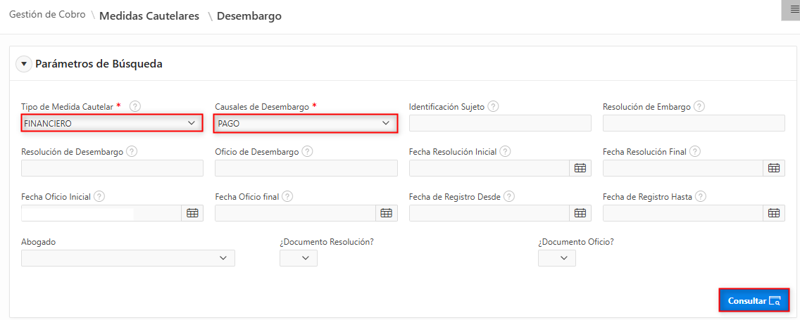
Imagen 54 Desembargo
Este es el resultado que genera al consultar por el número de resolución de embargo.
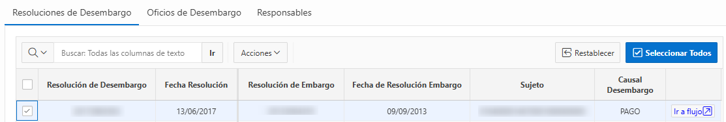
Imagen 55 Sujeto
Nota: Si desea verificar por cual etapa va el flujo hacer clic en el botón “Ir a flujo”.
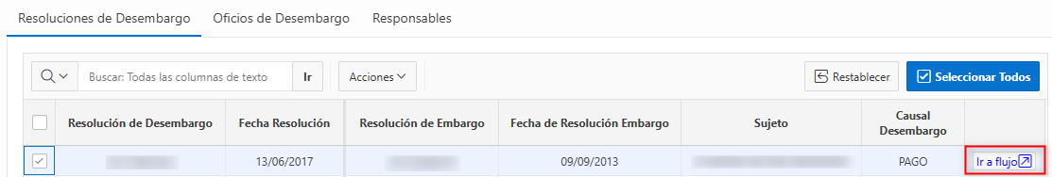
Imagen 56 Sujeto

El flujo que debe estar en la etapa de desembargo.
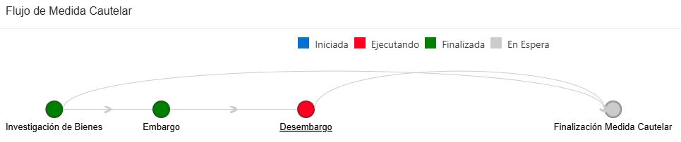
Imagen 57 Flujo

- Seleccionar el registro.
- Clic  para generar la resolución de desembargo y la fecha.
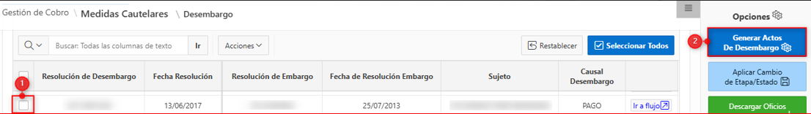
Imagen 58 Desembargo
- Diligenciar los campos obligatorios como se observa en la imagen y Clic 

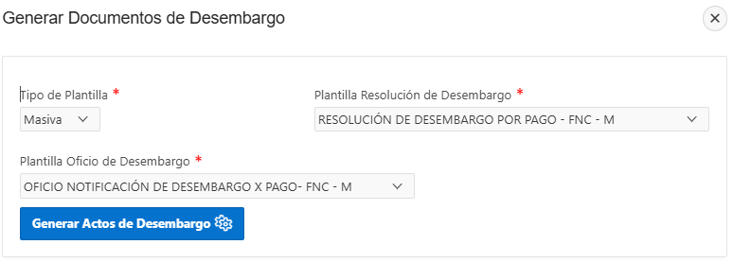
Imagen 59 Documentos de Desembargo

Clic 
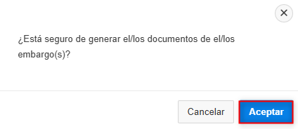
Imagen 60 Ventana Emergente

Se genera el mensaje con el correo a donde llegara la notificación.
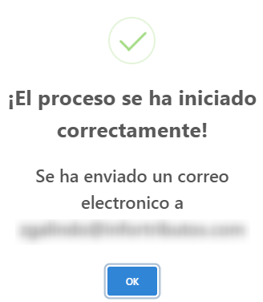
Imagen 61 Ventana de Información
Clic en (f5) para actualizar la página.
A continuación, se visualiza que se crearon el número de resolución de desembargo y la fecha de resolución.

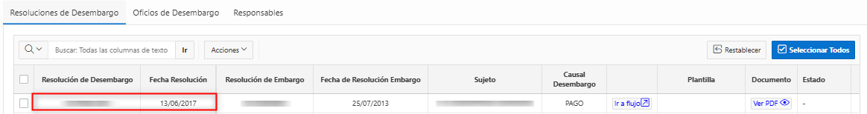
Imagen 62 Sujeto

Clic 
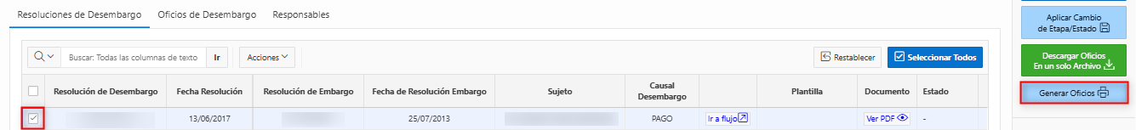
Imagen 63 Desembargo
Clic 
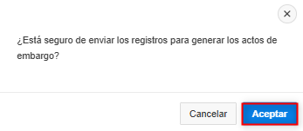
Imagen 64 Ventana Emergente

Visualizara el mensaje con el correo a donde llegara la notificación.
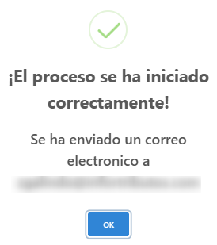
Imagen 65 Ventana de Información



- Clic 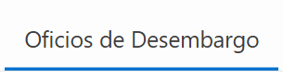 para visualizarse todos los oficios que fueron creados.
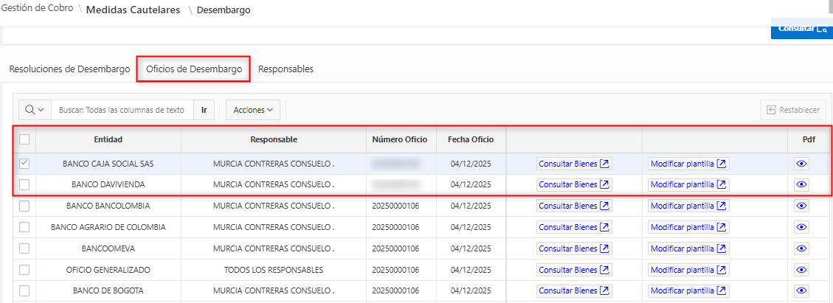
Imagen 66 Oficios de Desembargo

- Para finalizar, clic en la opción de alguno de los oficios para visualizar el archivo PDF.
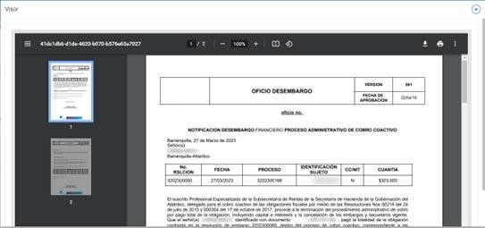
Imagen 67 Visor de PDF

